20 ноября 2019 года в детском саду прошла встреча молодых педагогов городского методического объединения «Школа молодого педагога». Воспитатели подготовительной к школе группы Евгения Игоревна и Ирина Юрьевна представляли коллегам опыт работы по внедрению методики Воскобовича В.В. (Коврограф «Ларчик»). На заседании присутствовало 30 молодых педагогов города и руководитель городского методического объединения Светлана Михайловна (заведующий ДОУ № 22).
Для педагогов представлена теория и практические игры, встреча прошла легко и непринужденна, коллеги получили определенный опыт и знания, который в последующем будут использовать со своими детьми.
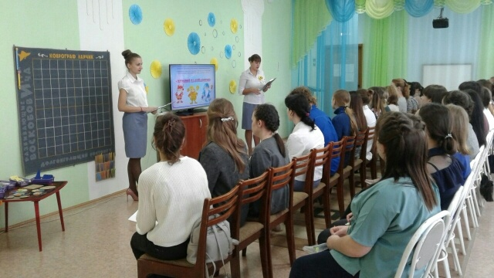
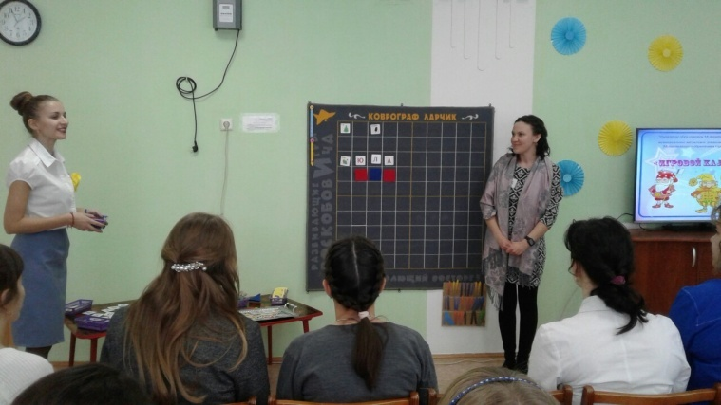
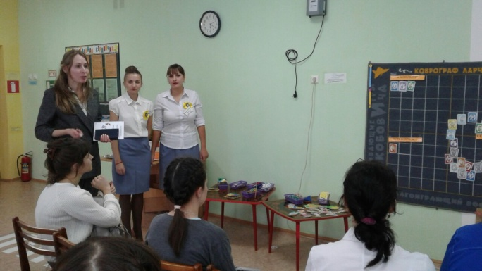
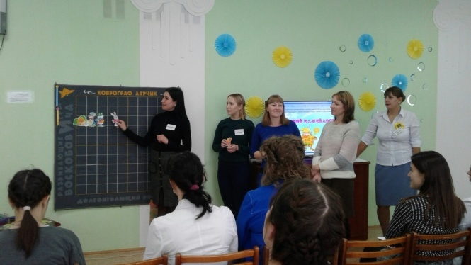
Тема: «Реализация игровой технологии интеллектуально – творческого развития детей дошкольного возраста в соответствии с ФГОС ДО (Коврограф «Ларчик» В.В.Воскобовича)»
(представление педагогического опыта по использованию технологии В.Воскобовича в рамках работы городского методического объединения «Школа молодого педагога»)
Добрый день уважаемые коллеги. Мы рады приветствовать Вас на заседании городского методического объединения «Школа молодого педагога», которое проходит в нашем детском саду. Сегодня мы расскажем Вам о том, как мы используем в своей работе методику В.В.Воскобовича для всестороннего развития детей дошкольного возраста.

Итак, не много истории… Вячеслав Вадимович Воскобович, родился в Запорожье, по специальности инженер-физик. В педагогику его «привели» собственные дети, сыновья. Он задумался об их развитии, да так крепко, что в конце концов это стало делом всей его жизни. Начало 90-х – это время поиска чего-то нового и альтернативного, было очень проблематично приобрести детские игры для развития логики, памяти, мышления. Вячеслав Вадимович самостоятельно разработал серию развивающих игр и успешно апробировал ее. В дальнейшем была составлена целая обучающая методика Воскобовича направленная на всесторонне развитие ребенка. В настоящий момент это ООО «Развивающие игры Воскобовича» — единственный производитель игр и пособий автора.
Первые игры Воскобовича появились в начале 90-х. "Геоконт", "Игровой квадрат" (сейчас это "Квадрат Воскобовича"), "Складушки", "Цветовые часы" сразу привлекли к себе внимание. С каждым годом их становилось все больше - "Прозрачный квадрат", "Прозрачная цифра", "Домино", "Планета умножения", серия "Чудо-головоломки", "Математические корзинки". Появились и первые методические сказки. Практика Воскобовича быстро вышла за рамки семьи. Технология Воскобовича запатентована. Уникальность играм с кубиками, фигурками и шнурками придается сказочное сопровождение. Причем не существует готовых текстов, который педагог зачитывает детям. Есть рекомендации, как при помощи волшебных животных и гномиков сложить сюжет, который заинтересует малыша и мотивирует к поиску новой информации. Пожалуй это единственная методика на постсоветском пространстве, которая опирается на детскую фантазию. Сейчас методика Воскобовича предполагает использование развивающей предметно – пространственной среды («Фиолетовый лес», «Коврограф Ларчик»). Основных игр насчитывается около 50, а приложений к ним – более 200. На данный момент у запатентованной методики Воскобовича обширная игровая аза. Все игры делятся на 3 блока: универсальные, предметные, конструктивные. Тьюторский центр проводит конференции и вебинары по знакомству с играми Воскобовича, издаются методические пособия для педагогов и родителей.
Воскобович Вячеслав Вадимович признан одним из первых авторов многофункциональных и креативных развивающих игр, которые в игровой форме формируют творческий потенциал ребенка, развивают его сенсорику и психические процессы, а также предлагают ребёнку увлекательное путешествие с приключениями в мир обучающих сказок.
Вячеслав Вадимович не раз упоминал то, что его главный страх в том, чтобы создать не интересную для ребенка игру. То есть такую, которая будет собираться-разбираться 2-3 раза и убираться в дальний шкаф. Поэтому игры Воскобовича для дошкольников максимально многофункциональны, могут быть использованы постоянно.
Достоинства игрушек:
- разработаны не для преувеличения дохода, а для развития детей по личным интересам каждого из них;
- максимально популярны игры Воскобовича в детском саду, каждая из них рассчитана на возраст от 2 до 7 лет (игры растут вместе с малышом);
- многофункциональность, одновременное всестороннее развитие;
- родитель или любой взрослый становится не наставником, а партнером ребенка (важнейший акцент именно на этом способе взаимодействия между взрослым и ребенком);
- огромный разброс сложности и вариаций занятий для каждой игры.
К каждой игре прилагается подробная инструкция, которая поможет сориентироваться, но важно учитывать особенности характера и поведения каждого малыша.
Развивающие игры Воскобовича – это особенная, самобытная, творческая и очень добрая методика. В основу игр заложены три основных принципы – интерес, познание, творчество. Это не просто игры – это сказки, интриги, приключения, забавные персонажи, которые побуждают малыша к мышлению и творчеству.
Детки, которые развиваются по методике Воскобовича, отлично подготовлены к школе. Они умеют ориентироваться на плоскости, читать, считать, логически мыслить.
Главная отличительная особенность игр – образность и универсальность. Игра интригует, мобилизует внимание малыша, его интерес, втягивая ребенка в процесс решения. Малыш образно попадает в ситуацию, последовательно анализирует свои действия, поставленные задания, осознает цели и находит варианты решения.
Сегодня в детских учреждениях для всестороннего и творческого развития детей широко используется педагогами популярная методика Воскобовича. Дети, которые развиваются по данной методике, начинают рано читать, быстро выполняют различные математические операции, умеют логически мыслить и выполнять творческие задания. Также им легко дается обучение в начальной школе. Они обладают прекрасной памятью и могут долго концентрировать внимание.
Один из принципов методики Воскобовича – интересные сказки. Каждую развивающую игру Воскобовича сопровождает увлекательная сказка, которая помогает ребенку быстрее запомнить цифры, буквы или формы. В сюжете сказки малыш помогает героям, выполняя различные задания и упражнения.
*Вторым принципом методики Воскобовича является игра с пользой. Развивающие игры автора достаточно многофункциональны. В игровой форме можно обучаться чтению или счету, параллельно развивая логику, мышление, память и другие психологические процессы. Таким образом, ценность игры заключается в ее способности всесторонне развивать и обучать малыша.
* Третий принцип авторской методики Воскобовича заключается в развитие у ребенка творческого начала. Игры и сказки Воскобовича помогают развивать воображение, фантазию и творческий потенциал. Выполнение нетрадиционных заданий различного уровня сложности способствует формированию раннего креативного мышления у детей.
Сегодня, когда информация подается нашим детям буквально в «готовом» виде, крайне важно, чтобы еще в юном возрасте создать условия для того, чтобы электроника (ТВ, планшеты, телефоны, приставки) не стали для ребенка любимым источником знаний. Развивающие игры Воскобовича для дошкольников станут в этом отличными помощниками.
В нашем детском саду активно используем методику Воскобовича, а именно развивающее пособие Коврограф Ларчик – это настоящая кладезь потрясающих игр. Сотни заданий и вариантов игры – и все это в одном Ларчике! Ребенок узнает о цифрах, буквах, цветах, попрактикуется в речи, пофантазирует и замечательно проведет время в гостях у сказочных героев. В наборе коврик со специальными отметками, цветные веревочки, разноцветные квадраты, необычные буквы (карточки), необычные цифры-карточки, карманы, липучки, зажимы, цветные кружки-отметки, стрелочки, кассы, 60 букв и цифр, карточки для игры, гномы. Ребенок гармонично развивается в соответствии со стандартом дошкольного образования по всем 5 направлениям развития. Начиная с раннего возраста дети нашего детского сада знакомятся с коврографами, учатся действовать с ними (видеоряд).
Остановимся на играх ,которые можно использовать начиная с младшего дошкольного возраста и усложнять до подготовительной к школе группы.

Образовательная область «Познавательное развитие»
Игра «Найди домик к каждому Гномику»
Программное содержание: развитие зрительно-пространственного восприятия, обучение способам измерения предметов, с помощью условной мерки ,сенсорное развитие, учить пользоваться условной меркой, развивать внимание, зрительную память, мелкую моторику рук, воспитывать усидчивость, умение слушать, понимать учебную задачу и выполнять ее самостоятельно
Вариант 1 для детей младшего дошкольного возраста:
Дети, с помощью цветных дорожек находят путь к домикам Гномиков в соответствии с цветом.
Вариант 2 для детей старшего дошкольного возраста:
Дети, находят путь к домикам Гномиков, следуя инструкции педагога, отсчитывая клетки, ориентируясь в направлении «вправо», «влево», «вверх», «вниз»

Образовательная область «Речевое развитие»
Игра «Веселые буквы»
Программное содержание: развитие устной и письменной речи детей, закрепление названия звуков и букв, развитие зрительной памяти, обогащение словарного запаса, работа над звуковой культурой речи ребенка., ранняя грамотность.
Вариант 1 для детей младшего дошкольного возраста:
Педагог показывает детям картинку с изображением предмета и рядом показывает букву, на которую начинается это слово (например: арбуз – буква А), постепенно дети запоминают картинки, звуки и буквы, и уже сами могут найти к букве картинку.
Вариант 2 для детей старшего дошкольного возраста:
Дети составляют буквенный анализ слова, составляют слоги, слова, предложения.

Образовательная область «Художественно-эстетическое развитие»
Игра «Заборчики»
Программное содержание: развитие творческого мышления ребенка, закрепление цветовой гаммы.
Вариант 1 для детей младшего дошкольного возраста:
Педагог предлагает детям построить заборчики, для домиков животных используя определенные цвета (например: для Лягушки – зеленый, для Лисички - оранжевый)
Вариант 2 для детей старшего дошкольного возраста:
Дети самостоятельно составляют заборчики для домиков животных, составляют различные цветовые вариации.

Образовательная область «Физическое развитие»

Игра «Какой по порядку?»

Программное содержание: закрепление порядкового счета, знакомство с понятием «между», «перед», «за», «над», развитие мелкой моторики пальцев рук.
Вариант 1 для детей младшего дошкольного возраста:
Детям предлагается вспомнить имена Гномиков, повторить их цвета, поставить в ряд, в соответствии с указаниями педагога. Гном Кохле стоит первым, Охле – вторым.
Вариант 2 для детей старшего дошкольного возраста:
Детям предлагается по порядку расставить Гномиков, проговаривая какой по счету, используя слова «между», «перед», «за».

Образовательная область «Социально - коммуникативное развитие»

Игра «Сказка начинается…»

Программное содержание: способствовать взаимодействия детского коллектива, посредством обыгрывания ролей, формирование межличностных, дружеских, партнерских взаимоотношений, обучение детей взаимодействию друг с другом и взрослыми в процессе совместной деятельности, развитие познавательной активности.
Вариант 1 для детей младшего дошкольного возраста:
Дети выбирают персонажей сказки, звукоподражают им, показывают совместную сказку со взрослым в соответствии с возрастом.
Вариант 2 для детей старшего дошкольного возраста:
Дети самостоятельно показывают сказки, учатся взаимодействовать в мини группах, распределяют роли, составляют «винегрет» из сказок.

Уникальные особенности игрового комплекса «Коврограф Ларчик» помогают детям:
- научиться читать,
- различать цвета, формы и размеры,
- освоить навыки математического счёта,
- развить логику,
- развить мелкую моторику,
- научиться писать графические диктанты,
- освоить конструирование,
- развить пространственное мышление,
- развить фантазию и творческое мышление,
- развить слуховое и зрительное внимание, память,
- усвоить правила взаимоотношения детей и взрослых,
- разнообразить физические упражнения.
«Коврограф» подобен волшебному ларцу, в котором содержатся неограниченные возможности для развития творческого потенциала детей и взрослых.
Рекомендации разработаны педагогами со всей России и дают возможность расширить использование игрового комплекса. Набор «Коврограф Ларчик» может использоваться для детей с ограниченными возможностями здоровья.

Надеемся, что сегодня Вы с пользой провели время, получили новые знания, либо закрепили уже знакомый материал, поиграли и в дальнейшем внедрите данные игры в работе со своими детьми.

ВОПРОСЫ

Рефлексия «Хоровод Гномиков»

20 ноября 2019 года
воспитатели Фучкина Е.И. 1КК, Тарасова И.Ю. 1КК

